Working Instruction:

Report Sparepart Analisis Bulanan

**Suzuki - SDMS-Dealer**

1. Login ke website SDMS-Dealer, pilih modul Sparepart.

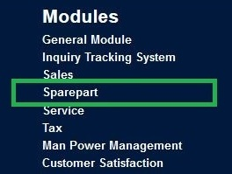

1. Pilih menu Sparepart

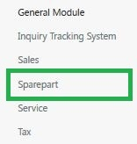

1. Pilih menu Report

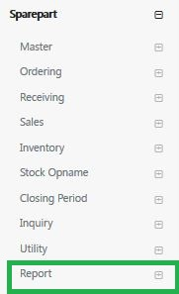

1. Pilih menu Report-Reports

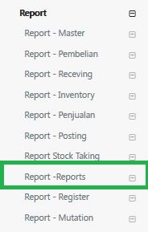

1. Pilih menu Laporan Sparepart Analisis Bulanan

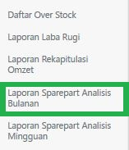

1. Pilih Tahun dan Bulan serta Type Of Goods, karena sudah Area, Dealer dan Branch terpilih sesuai dengan area, dealer dan branch masing2 login

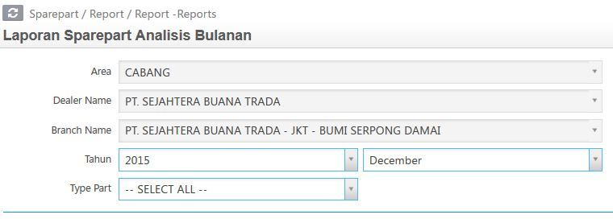

1. Untuk melakukan load data dan menampilkan di grid, klik tombol “Load Data” di samping kanan atas

7.JPG

1. Contoh hasil setelah klik tombol “Load Data”

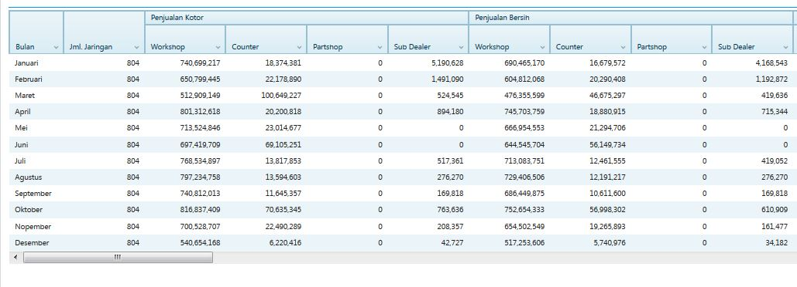

1. Untuk melakukan export data ke Excel, klik tombol “Export (xls)” di samping kanan atas

8.JPG

1. Contoh hasil setelah klik tombol “Export (xls)”

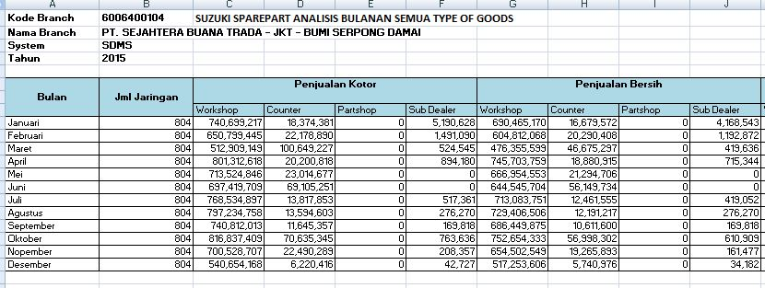

Demikian WI ini dibuat, Terima kasih